TECHNICKÁ SPECIFIKACE PŘEDMĚTU PLNĚNÍ

Implementace 5G sítě včetně dodávky autonomních systémů

Předpokládaná hodnota předmětu plnění: 19 717 564 Kč bez DPH
Předmět plnění:
Zadavatel má v úmyslu realizovat projekt na integraci autonomních systémů s podporou 5G sítí do provozu. Místem plnění je sídlo zadavatele – Nemocnice Jihlava p.o., ve které bude nový systém nasazen. Autonomním systémem jsou myšleny automatické robotické vozíky, které budou samostatně zajišťovat převoz stravy ve speciálních nerezových skříních používaných zadavatelem, popřípadě převoz dalšího nutného materiálu či zboží, a dále budou využívány k automatickému pravidelnému mytí podlah ve frekventovaných koridorech nemocnice. Předmětem plnění je tedy vybudování komplexní infrastruktury, která bude zajišťovat plynulý a spolehlivý provoz autonomních vozíků ve vybraných úsecích areálu nemocnice.
Zadavatel požaduje v rámci předmětu plnění veřejné zakázky vybudování veřejné bezdrátové 5G sítě, dodání veškeré technologie (HW i SW komponent) potřebné pro provoz systému tak, aby byl kompletní a plně funkční, provedení všech montážních či instalačních prací a zapojení veškerých prvků do funkční infrastruktury.
Zadavatel dále požaduje dodávku 6 kusů nových autonomních mobilních vozíků (AMR – Autonomous Mobile Robots) včetně souvisejícího vybavení, které budou samostatně (bez asistence člověka při standardní jízdě) provádět předem dané úkony tak, jak byly naprogramovány. Součástí dodávky je i provedení všech nezbytných úprav jednotlivých prvků logistických tras pro plné zapojení do funkční infrastruktury.
Součástí předmětu plnění je také záruční servis pro všechny dodané prvky dle záručních podmínek, stanovených v zadávací dokumentaci, a garantovaný pozáruční servis autonomních robotických vozíků včetně příslušenství, po dobu minimálně 5 let (udržitelnost dotačního projektu), dle servisních podmínek specifikovaných v Příloze č. 4 – Návrh smlouvy o dílo.

Pro realizaci projektu zadavatel definoval tři typy procesů:
- Logistický proces A
Jedná se o proces, zajišťující přepravu stravy z 1. podzemního patra budovy OLVS (Oddělení léčebné výživy a stravování, budova J) do 2. nadzemního a 3. nadzemního patra budovy PUIP (Pavilon urgentní a intenzivní péče, budova C1). Tento proces budou obsluhovat dva naprogramované autonomní vozíky, které budou schopné samy naložit jídelní skříně, zajistit je proti nechtěnému pohybu, a dovést je na místo určení, kde vozík jídelní skříně také sám vyloží.
- Logistický proces B
Jedná se o proces, zajišťující přepravu stravy z 1. podzemního patra budovy OLVS (Oddělení léčebné výživy a stravování, budova J) spojovacím logistickým koridorem do 1. podzemního patra budovy SOCKV (Sociální centrum Kraje Vysočina). Tento proces budou obsluhovat dva naprogramované autonomní vozíky, které budou schopny člověkem připojené jídelní skříně do tzv. „vláčkového zapojení“ odvést na místo určení.
- Mycí proces
Jedná se o proces zajišťující pravidelné automatické mytí podlah, primárně v páteřní přízemní/suterénní chodbě mezi pavilony C a D. Tento proces budou obsluhovat dva naprogramované autonomní mycí stroje, které budou schopny v pravidelných frekvencích samostatně zahájit mycí proces a po ukončení se opět vrátit do servisní stanice.

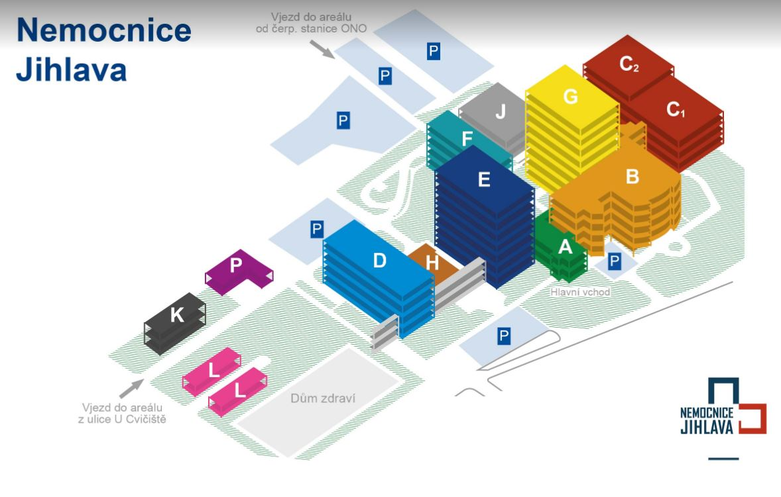

Účastník zadávacího řízení je povinen dle pokynů zadávací dokumentace seznámit se podrobně s požadavky na předmět plnění. Uvedené požadavky jsou minimální (nepodkročitelné), tzn., že jejich nesplnění bude posouzeno jako nesplnění technických požadavků na předmět plnění daných zadávací dokumentací a povede k vyloučení účastníka ze zadávacího řízení. Zadavatel je oprávněn si veškeré informace ověřit a vyžádat si předložení dokladů, případně i vzorků, které splnění požadavků jednoznačně dokládají.

Tabulka č. 1: Implementace 5G sítě
Specifikace předmětu plnění
P. č. | Požadavek
1 | Pokrytí 5G sítí bude zajištěno pro celé pavilony B a C1, a to prostřednictvím antén.
2 | Pokrytí 5G sítí bude zajištěno pro koridory logistických tras A a B v celé jejich délce 1. PP, a to prostřednictvím vyzařovacího kabelu (viz obrázek č.1).
3 | Stávající pokrytí v budovách B a E založené na existující technologii SmallCell (1800 MHz) bude integrováno do nově navrženého řešení.
4 | Infrastruktura musí v budoucnu umožňovat zřízení APN privátní sítě v místě zadavatele.
5 | Infrastruktura musí být navržena tak, aby bylo možné v případě změny operátora sdílet stávající pasivní infrastrukturu, tedy bez „lock-in“ efektu.
6 | Projekt nezahrnuje pokrytí výtahových šachet. Pokrytí signálem bude provedeno tak, aby při  otevření dveří výtahu došlo k okamžitému navázání komunikace s AMR.
7 | Datová komunikace v rámci 5G sítě nesmí překročit maximální latenci 25 ms.
8 | Datovou kabeláž nezbytnou pro zprovoznění sítě dodává dodavatel, napájení 230 V zajistí zadavatel.
9 | SIM management a NMS na dodanou infrastrukturu bude součástí dodané sítě.
10 | Servisní podpora dodané 5G sítě musí být prováděna tak, aby byl zajištěn její nepřetržitý funkční chod. Obsahem servisní podpory musí být technická podpora veškerého dodaného HW a SW vybavení, s dostupností 24/7 po dobu minimálně 60 měsíců od předání celého díla.
11 | Zadavatel požaduje, aby byla při implementaci nové 5G sítě dodržena veškerá pravidla a zásady externí bezpečnostní politiky, dle dokumentu na níže uvedeném odkazu:  Bezpečnostní politika Nemocnice Jihlava, p.o. www.nemji.cz/kyberbezpecnost

Vyplní účastník:
Položky předmětu plnění | Počet ks v dodávce | Typové označení | Výrobce

Tabulka č. 2: Dodávka autonomních vozíků
Specifikace předmětu plnění
P. č. | Požadavek
1 | Zadavatel požaduje dodání 6 kusů nových autonomních vozíků (AMR), ve třech verzích dle účelu použití:  - 2 kusy logistického vozíku pro logistický proces A  - 2 kusy nakládacího vozíku pro logistický proces B  - 2 kusy mycího vozíku pro mycí proces
2 | Všechny autonomní vozíky musí fungovat na technologii SLAM.
3 | Zadavatel požaduje možnost budoucího vzdáleného přístupu do řídícího systému AMR v souladu s interními předpisy zadavatele, včetně případných licencí, minimálně pro monitorování stavů, prostřednictvím aplikace třetí strany (např. REST API).
4 | Logistické a nakládací autonomní vozíky musí komunikovat s řídícím systémem prostřednictvím mobilní či 5G sítě.
5 | Zadavatel požaduje, aby byla při implementaci autonomních systémů dodržena veškerá pravidla a zásady externí bezpečnostní politiky, dle dokumentu na níže uvedeném odkazu:  Bezpečnostní politika Nemocnice Jihlava, p.o. www.nemji.cz/kyberbezpecnost
6 | Dobíjení baterií v AMR nesmí omezit přepravní kapacitu a požadavky na přepravu zadavatele.
7 | Parkování AMR a nabíjení baterií nesmí omezit ostatní přepravu nemocničního materiálu, přepravu pacientů, zatarasit nebo omezit průchodnost únikových cest.
8 | Navrhované řešení musí umožnit snadnou a rychlou konverzi k původní manuální přepravě skříní se stravou.
9 | AMR budou provozovány pouze ve vnitřních prostorách pavilonů nemocnice.
10 | AMR, případně další dodané zařízení a vybavení musí odpovídat provozu v nemocničním prostředí.
11 | Pro použití AMR musí být dodrženy standardy BOZP.
12 | Pro provoz AMR musí být dodrženy normy:  - ČSN EN ISO 3691-4 Bezpečnostní požadavky a ověřování – Část 4: Průmyslové vozíky bez řidiče a jejich systémy  - ČSN EN 1175 - Bezpečnost motorových vozíků – Požadavky na elektrické a elektronické systémy  - VDI 2510:2005 - Automated Guided Vehicle Systems  - VDI 2710:2010 - Interdisciplinary Design of Automated Guided Vehicle Systems  - Obecné normy pro konstrukci, bezpečnost, elektro a EMC
Požadavky zadavatele na logistický proces A
13 | Počet nakládacích/vykládacích míst: 3  - OLVS 1. PP  - PUIP 2. NP  - PUIP 3. NP
14 | Přepravní vzdálenost (OLVS 1. PP --> PUIP 2. NP/3. NP): 138 m, po cestě je využíváno výtahu (viz obrázek č. 3–6, popis logistické trasy)
15 | Specifikace jídelní skříně pro logistický proces A:  - celonerezová uzavíratelná skříň, na kolečkách (viz obrázek č. 15)  - podvozek skříně lze jednoduše upravit (demontáž středové tyče)  - rozměr skříně 1600 x 870 x 1420 mm (d x š x v)  - světlá výška skříně nad podlahou 260 mm, prostor pro případnou podjezdovou AMR platformu  - prostor mezi kolečky 530 mm, kolečka jsou natočena rovnoběžně s podélnou osou skříně  - max. celková hmotnost přepravní skříně 320 kg (počítáno i s jídlem)
16 | Minimální přepravní výkon procesu A:  - 6 x denně/za 12 hodin trasa z 1. PP OLVS ↔ PUIP (snídaně, oběd, večeře)  - 3 cesty na/z 2. NP (PUIP), po jedné skříni  - 3 cesty na/z 3. NP (PUIP), po jedné skříni
17 | Minimální požadavky na AMR pro logistický proces A:  - dodání 2 kusů nových autonomních vozíků s nakládacím mechanismem pro přepravu jídelních skříní či jiného zboží a materiálu (viz obrázek č. 10)  - zastavení na pozici – přesnost +/- 10 mm  - maximální výška AMR se všemi prvky (naloženou skříní) max. 1950 mm  - vykonání funkce na trase – na základě pozice AMR na virtuální pásce  - směr pohybu – všesměrový  - pojezdová rychlost AMR ≤ 0,3 m/s (z důvodu bezpečnosti při jízdě)  - ovládání vozíku ve standardním provozu plně automatické, možnost přepnout na ruční režim přes ovládací panel AMR  - detekce provozních a poruchových stavů – plně automatická, informace předávány přes 5G síť do řídícího systému AMR  - zvukový i optický alarm, signalizující poruchový stav na AMR i v řídícím systému  - bezdrátové nabíjení vozíků, případně přes servisní „nabíjecí“ konektor
18 | Po trase je nutné zajištění komunikace řídícího systému AMR s výtahem přes rozhraní Modbus TCP.
19 | Zajištění otevírání/zavírání dveří po celé logistické trase AMR vozíku.
20 | Přenos provozních dat ze „systémů nemocnice“ do řídicího systému AMR, pro logistický proces A:  - požadavek na naložení a odvoz skříně se stravou z OLVS (1. PP) do PUIP (2. NP a 3. NP budova C1)  - požadavek na odvoz prázdné skříně z PUIP (2. NP a 3. NP budova C1) do OLVS  - signál z EPS ústředny
21 | Přenos dat mezi řídicím systémem AMR a „systémy nemocnice“, pro logistický proces A:  - požadavek na ovládání výtahu  - požadavek na otevření/zavření dveří na trase  - zpětná kontrola, že jsou dveře otevřené  - požadavek na odvoz jídelních skříní z OLVS (1. PP) do PUIP (2. a 3. NP)  - požadavek na odvoz prázdných skříní z PUIP (2. a 3. NP) do OLVS, např. přes panel AMR  - zpracování signálu z EPS ústředny
Požadavky zadavatele na logistický proces B
22 | Počet nakládacích/vykládacích míst: 2  - OLVS 1. PP  - SOCKV 1. PP
23 | Přepravní vzdálenost (OLVS --> SOCKV): 245 m (viz obrázek č. 7-9, popis logistické trasy)
24 | Specifikace jídelní skříně pro logistický proces B:  - celonerezová uzavíratelná skříň, na kolečkách (viz obrázek č. 15)  - podvozek skříně je připraven pro požadované zapojení k vozíku  - rozměr skříně 1522 x 765 x 1883 mm (d x š x v)  - světlá výška skříně nad podlahou 240 mm, prostor pro případnou podjezdovou AMR platformu  - prostor mezi kolečky 420 mm kolečka jsou natočena rovnoběžně s podélnou osou skříně  - max. celková hmotnost přepravní skříně 400 kg (počítáno i s jídlem)
25 | Minimální přepravní výkon procesu B:  - 6 x denně/za 12 hodin trasa z 1. PP OLVS ↔ SOCKV (snídaně, oběd, večeře)  - 3 cesty na/z OLVS, s vláčkovým zapojením, po třech skříních  - 3 cesty na/z OLVS, s vláčkovým zapojením, po dvou – třech skříních
26 | Minimální požadavky na AMR pro logistický proces B:  - dodání 2 kusů nových autonomních vozíků pro přepravu jídelních skříní, které je možno zapojit do „vláčku“ (viz obrázek č. 11)  - zastavení na pozici – přesnost +/- 10 mm  - vykonání funkce na trase – na základě pozice AMR na virtuální pásce  - směr pohybu – dvou směrový  - pojezdová rychlost AMR ≤ 0,3 m/s (z důvodu bezpečnosti při jízdě)  - ovládání vozíku ve standardním provozu plně automatické, možnost přepnout na ruční režim přes ovládací panel AMR  - detekce provozních a poruchových stavů – plně automatická, informace předávány přes 5G síť do řídícího systému AMR  - zvukový i optický alarm, signalizující poruchový stav na AMR i v řídícím systému  - bezpečnostní systém AMR eliminující možnost havárie, nabourání do překážky nebo stojící osoby  - opatření proti samovolnému rozjezdu  - automatické bezdrátové nabíjení vozíků, případně přes servisní „nabíjecí“ konektor
27 | Přenos dat mezi řídicím systémem AMR a „systémy nemocnice“, pro logistický proces B:  - požadavek na otevření/zavření dveří na trase  - zpětná kontrola, že jsou dveře otevřené  - požadavek na odvoz jídelních skříní z OLVS (1. PP) do SOCKV (1. PP)  - požadavek na odvoz prázdných skříní z SOCKV (1. PP) do OLVS  - zpracování signálu z EPS ústředny
Požadavky zadavatele na mycí proces
28 | Mycí proces je uvažován:  - v přízemní chodbě (hlavní spojovací koridor nemocnice) mezi pavilony D a C  - v suterénní chodbě (hlavní logistický koridor nemocnice) mezi pavilony D a C
29 | Délka mycí trasy:  - přízemní spojovací chodba mezi pavilony D a C: 218 m  - suterénní spojovací chodba mezi pavilony D a C: 218 m
30 | Minimální frekvence mycího procesu:  - předpoklad minimálně 3 x denně/7 dní v týdnu, v čase dle potřeb zadavatele
31 | Frekvenci mycího procesu lze individuálně nastavovat a přizpůsobovat potřebám zadavatele
32 | Specifikace AMR pro mycí proces:  - dodávka 2 kusů autonomních mycích vozíků (viz obrázek č. 12)  - čisticí kapacita minimálně 2000 m²  - hlasitost AMR při mytí max. 70 dB  - výdrž baterie při plném provozu min. 4 hodiny  - doba pro nabití baterie z 30 % do plného stavu max. 4 hodiny  - pojezdová rychlost AMR ≤ 0,4 m/s (z důvodu bezpečnosti při jízdě)
33 | Zařízení musí splňovat celosvětově uznávanou bezpečnostní normu IEC 63327: Automatic floor treatment machines for commercial use
34 | Komunikace s AMR přes mobilní 5G síť
35 | Reporty o mycím procesu, případné chybové stavy
36 | Mycí vozíky musí umožňovat automatické vyprázdnění odpadní vody a naplnění čisté vody
37 | Mycí vozíky musí umožňovat i ruční ovládání mycího procesu
Požadavky na úpravu prvků logistických tras A + B
38 | Automatické dveře na cestě: (viz obrázek č. 13)  - automaticky otevírané dveře je nutné ovládat z nadřazeného systému pro volný průjezd AMR  - doplnění rozhraní pro ovládání elektricky otevíraných dveří („otevři / zavři“) se zpětnou vazbou, že jsou dveře otevřeny (3x PUIP, 2x koridor směrem SOCKV)  - doplnění elektrických pohonů dvoukřídlých dveří včetně kabeláže (konec koridoru u SOCKV, 1. PP)  - signalizace otevřených/zavřených dveří – bez elektrického ovládání (8x OLVS, SOCKV, pavilon PUIP, koridory)  Průjezdný rozměr dveří:  - automatické dveře na trase A: 1700 mm x 2000 mm (š x v)  - automatické dveře na trase B: 1700 mm x 2000 mm (š x v)
39 | Manuální dveře na cestě: (viz obrázek č. 14)  - zadavatel zajistí průchodnost těchto dveří, pro bezproblémový průjezd AMR  Průjezdný rozměr dveří:  - manuální dveře na trase A (OLVS 1. PP – PUIP k výtahu): 2155 mm x 2000 mm (š x v) 2x; 2395 x 2000 mm (š x v) 1x  - manuální dveře na trase B (OLVS 1. PP – SOCKV): 1700 mm x 2000 mm (š x v)
40 | Výtah na cestě:  - výtah PUIP – zajišťující transport autonomního vozíku s jídelními skříněmi z 1. PP do 2. NP/3. NP PUIP  - doplnění rozhraní pro ovládání výtahů – řídící systém AMR musí být schopen komunikovat s řídícím systémem výtahu, přijímání signálu minimálně pro úkony:  - PŘIVOLEJ VÝTAH  - OTEVŘI VÝTAH  - ZAVŘI VÝTAH A JEĎ DO 2. NP/3. NP  - VOLNÝ VÝTAH-VJEZD  - PLNÝ VÝTAH-ČEKEJ (AMR nesmí vjet do výtahu, ve kterém jsou osoby nebo nějaký materiál)  Rozměry výtahu:  - kabina: 1648 mm x 2176 mm x 2197 mm (š x h x v)  - průjezdný rozměr dveří: 1200 mm x 2100 mm (š x v)  - maximální hmotnost zátěže: 1500 kg

Vyplní účastník:
Položky předmětu plnění | Počet ks v dodávce | Typové označení | Výrobce
AMR pro přepravu skříní logistického procesu A | 2
AMR pro přepravu skříní logistického procesu B | 2
AMR pro mycí proces | 2

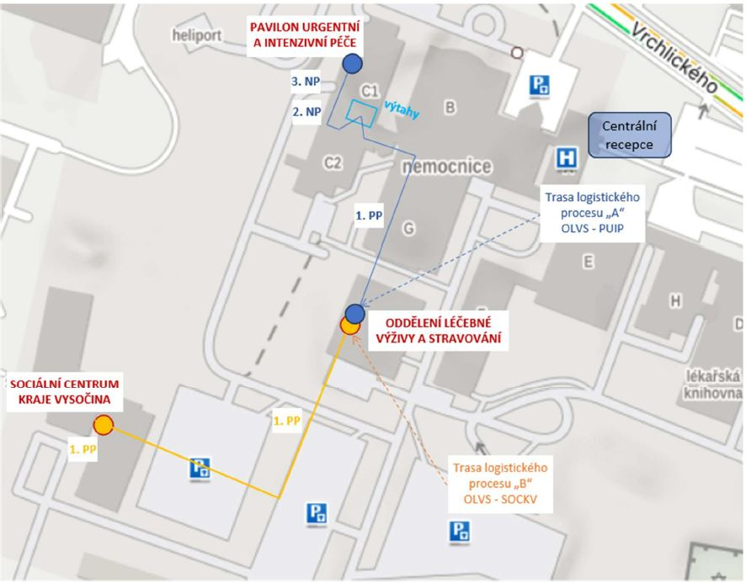
Obrázkové přílohy:
Obrázek 1 – Mapa areálu, znázornění trasy logistického procesu A + B
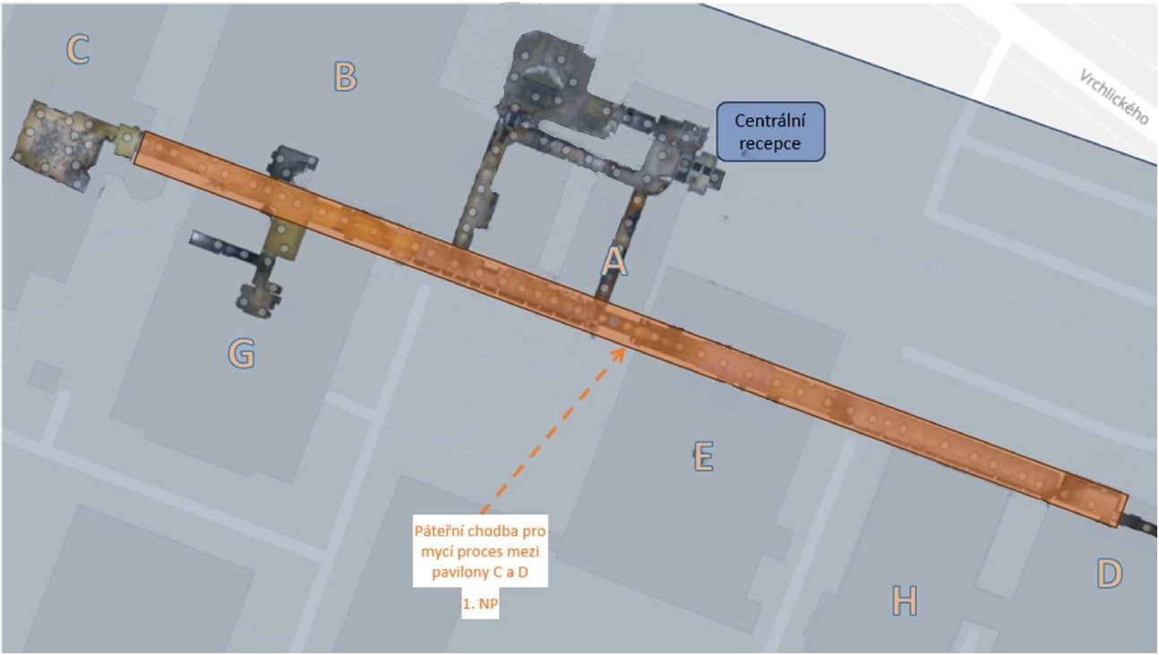

Obrázek 2 – Hlavní přízemní chodba, spojující budovu C a D, znázornění trasy mycího procesu

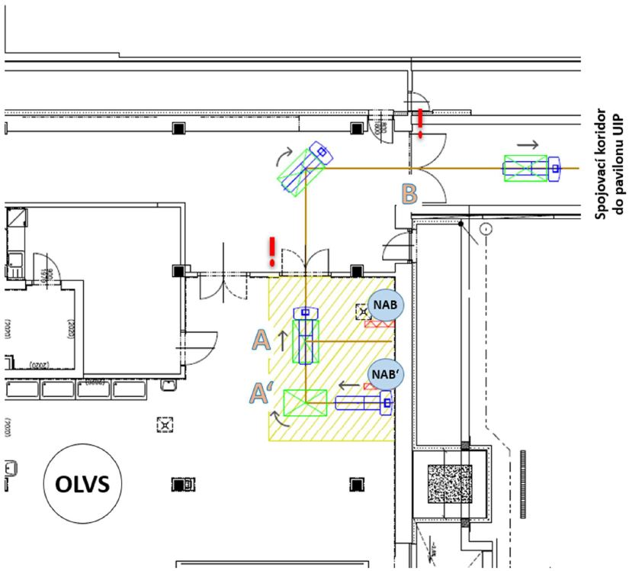

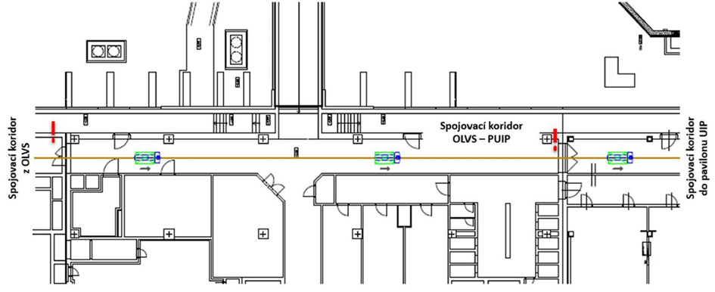
Obrázek 3 – Logistický proces A: zahájení trasy v 1. PP OLVS, vjezd do spojovacího koridoru, návrh optimálního umístění nabíjecích stanic pro AMR v budově OLVS
Upozornění na trase: automatické a manuální dveře

Obrázek 4 – Logistický proces A: spojovací koridor v 1. PP
Upozornění na trase: automatické dveře

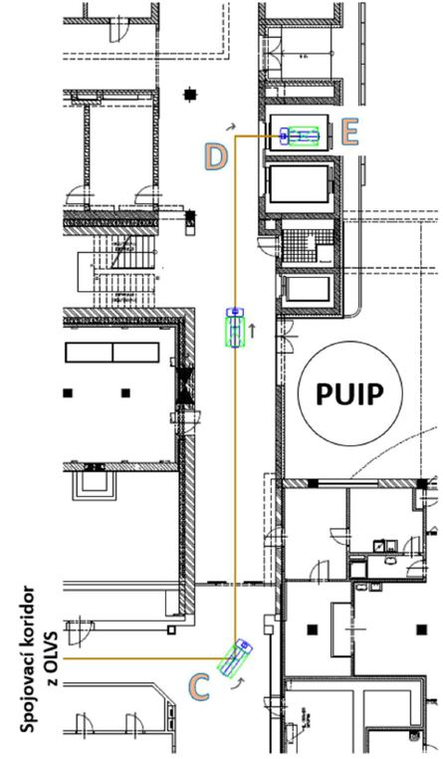
Obrázek 5 – Logistický proces A: trasa ze spojovacího koridoru do výtahu v budově C (PUIP)
Upozornění na trase: automatické dveře, výtah

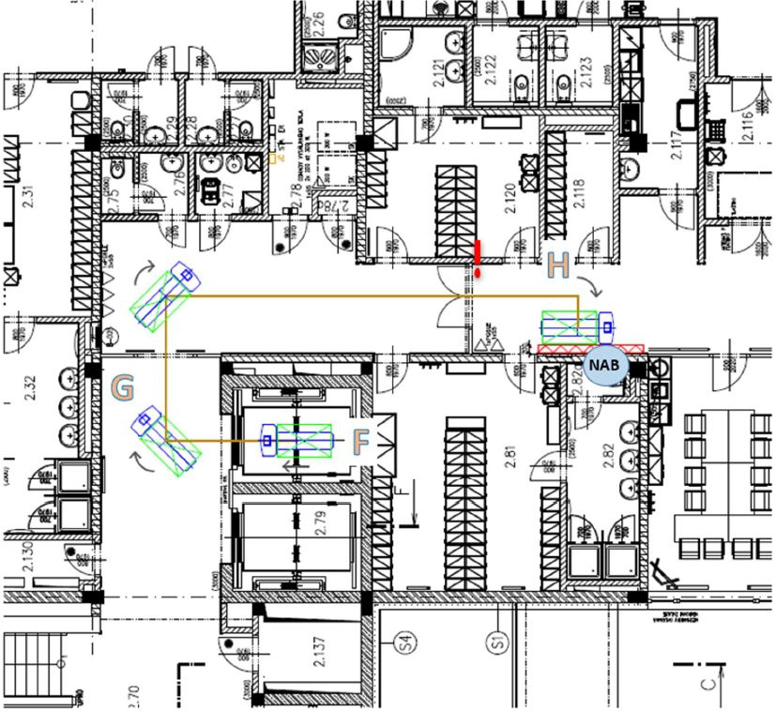

Obrázek 6 – Logistická trasa A: trasa PUIP z výtahu k vykládacímu/nakládacímu místu v 2. NP/3. NP a nabíjecí stanici
Upozornění na trase: automatické dveře, výtah

Obrázek 7 – Logistická trasa B: zahájení trasy v 1. PP budovy J (OLVS) a vjezd do spojovacího koridoru na SOCKV, návrh optimálního umístění nabíjecích stanic pro AMR
Upozornění na trase: automatické dveře

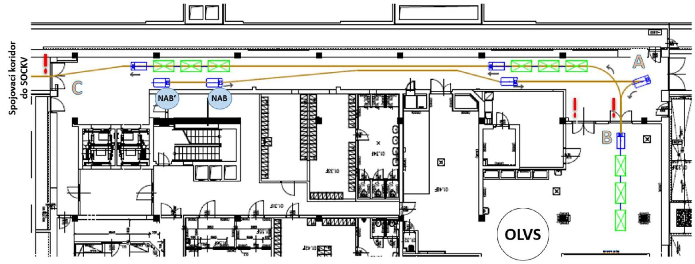

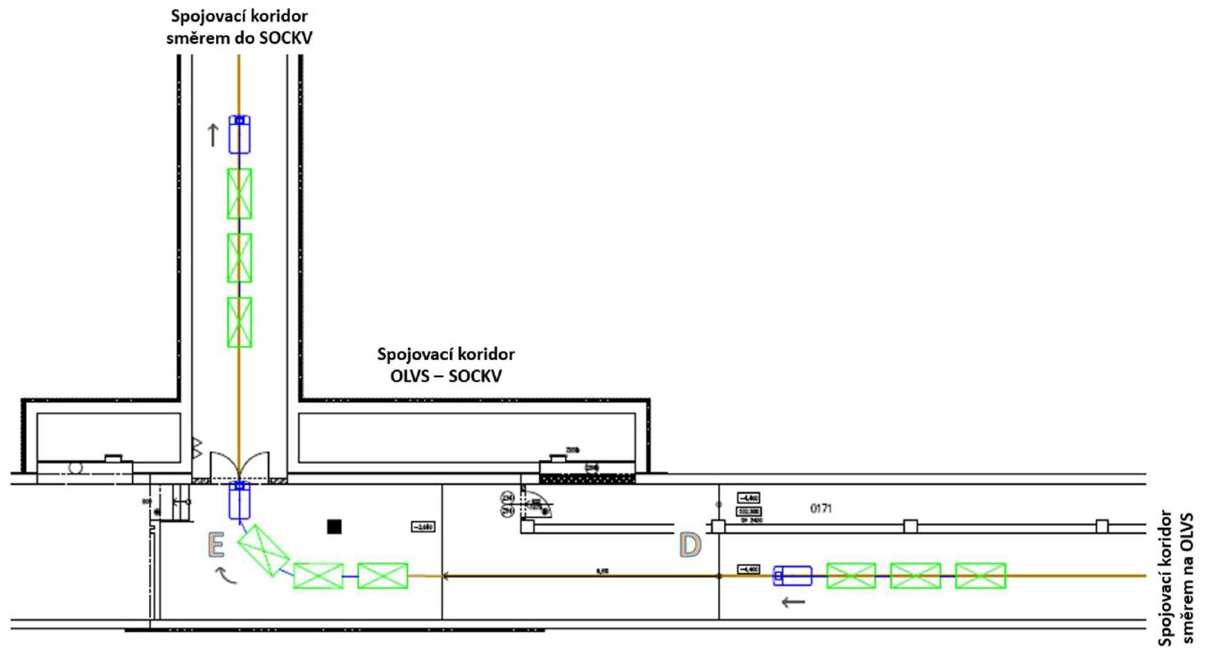
Obrázek 8 – Logistický proces B: cesta přes spojovací koridor v 1.PP na SOCKV
Upozornění na trase: manuální dveře

Obrázek 9 – Logistický proces B: vykládací/nakládací místo v 1.PP SOCKV, návrh optimálního umístění nabíjecích stanic pro AMR v budově SOCKV
Upozornění na trase: automatické a manuální dveře

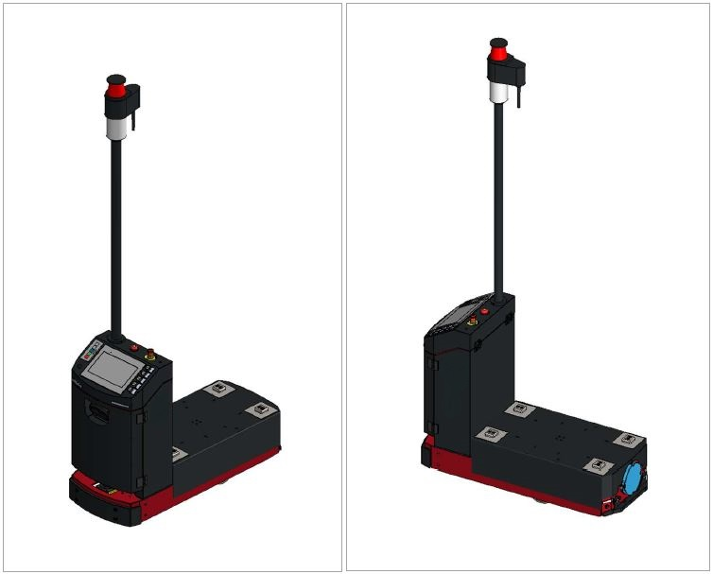
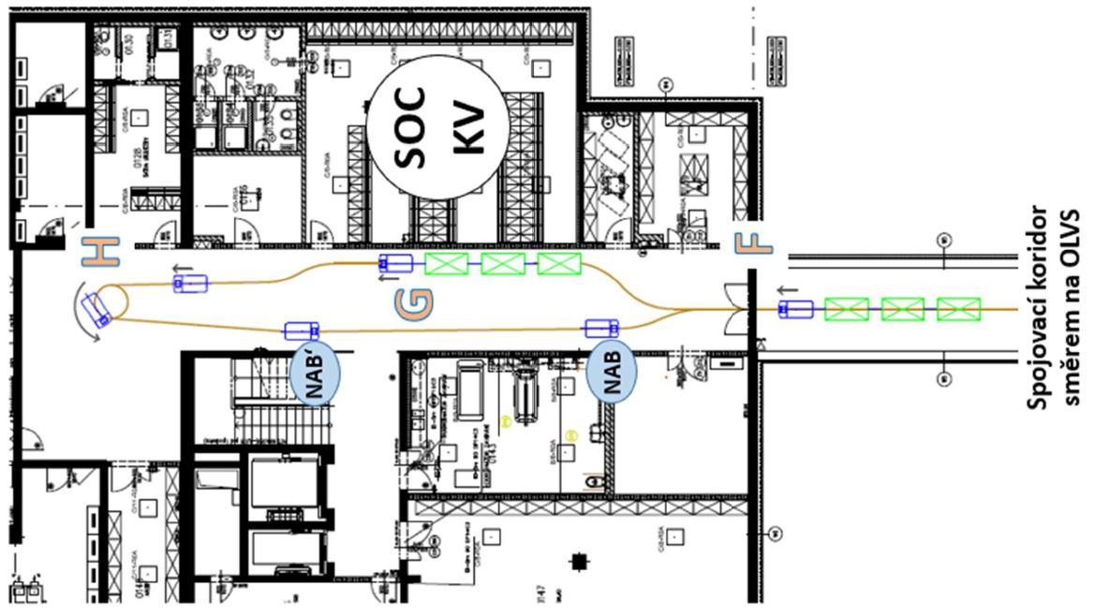

Obrázek 10 – Autonomní vozík pro logistický proces A (Ilustrativní obrázek)
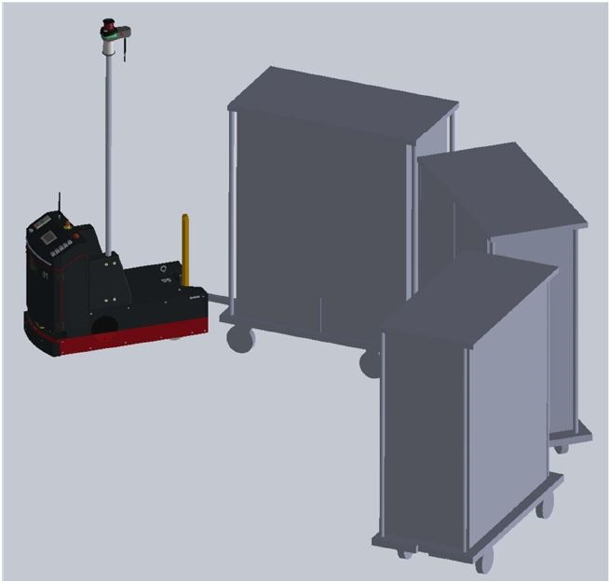

Obrázek 11 – Autonomní vozík pro logistický proces B (Ilustrativní obrázek)

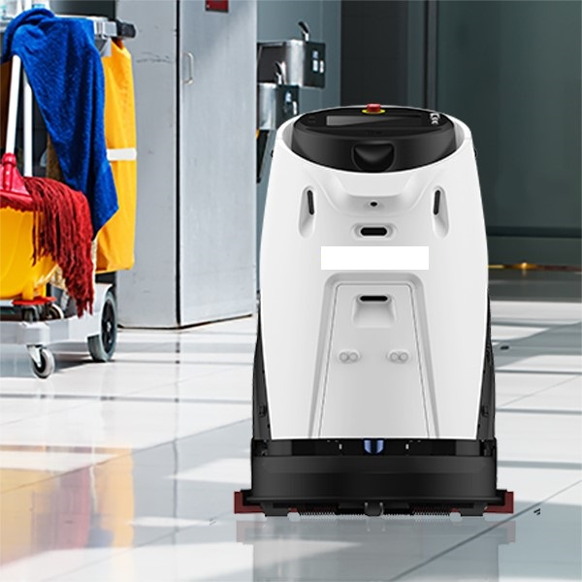

Obrázek 12 – Autonomní vozík pro mycí proces (Ilustrativní obrázek)

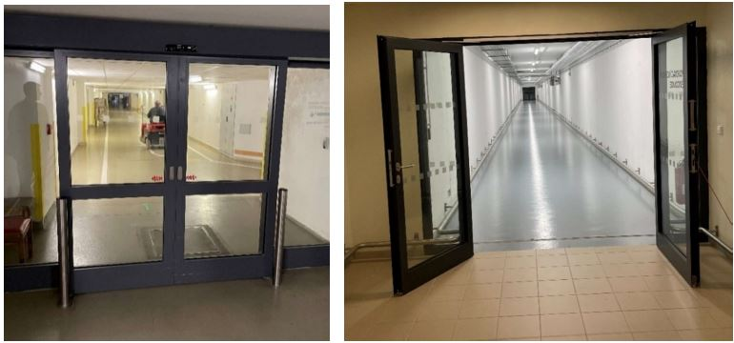
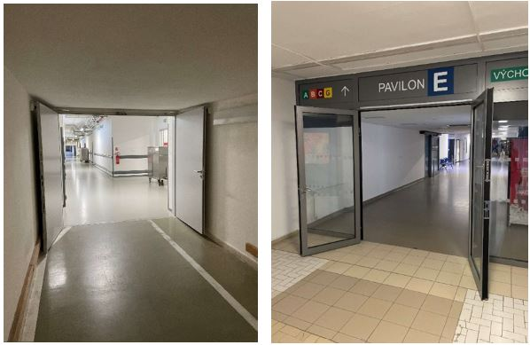
Obrázek 14 - Manuální dveře na trase
Obrázek 13 - Automatické dveře na trase

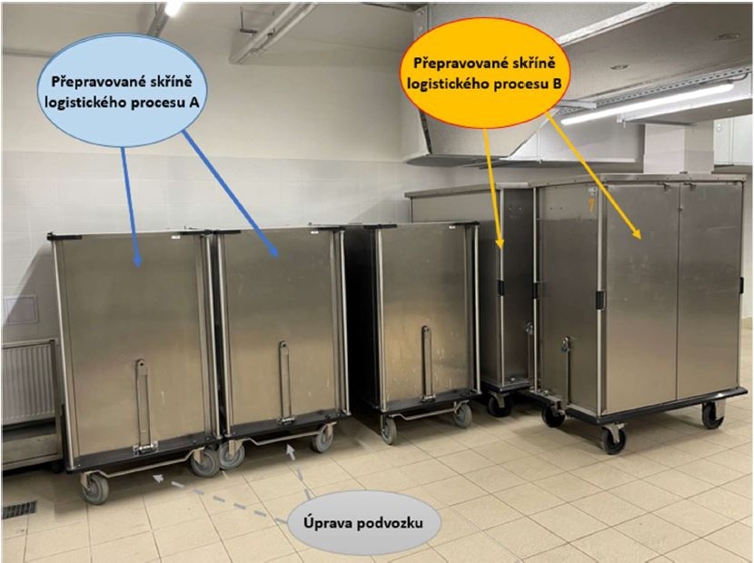
Obrázek 15 - Stávající nerezové jídelní skříně přepravující stravu, určené pro logistický proces A (úprava podvozku) a logistický proces B

